**Дидактические игры для развития мелкой моторики руки детей**

**«Умные прищепки»**

**Цель:** учить цвет, форму, ориентацию в пространстве, развивать коммуникацию, речь, внимание, мышление, развивать координацию движений рук у ребенка, развивать тактильную чувствительность, мелкую и среднюю моторику рук, глазомер, память.

**Материал**: бельевые прищепки, карточки.

**Ход игры**: предложить детям доделать недостающие детали силуэтам, (например: солнцу-лучики, морковке-листики, птичке-хвост, рыбке-хвост, репке-листики и т. д).

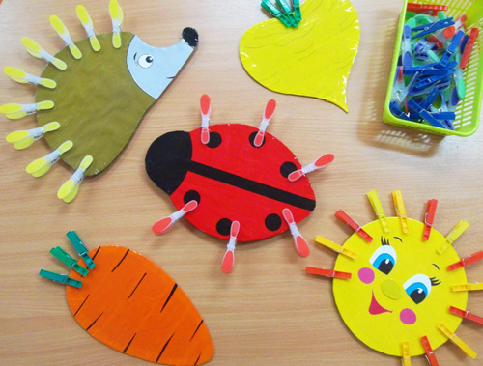

**"Колечки"**

**Цель:** игра развивает скорость реакции, мелкую моторику, внимание, помогает закрепить знание цветов и навыки счета.

**Материал:** карточки, цветные резинки.

**Ход игры:** игроки должны надеть резинки на руку по схеме, изображенной на карте, соблюдая расположение и цвет резинок.

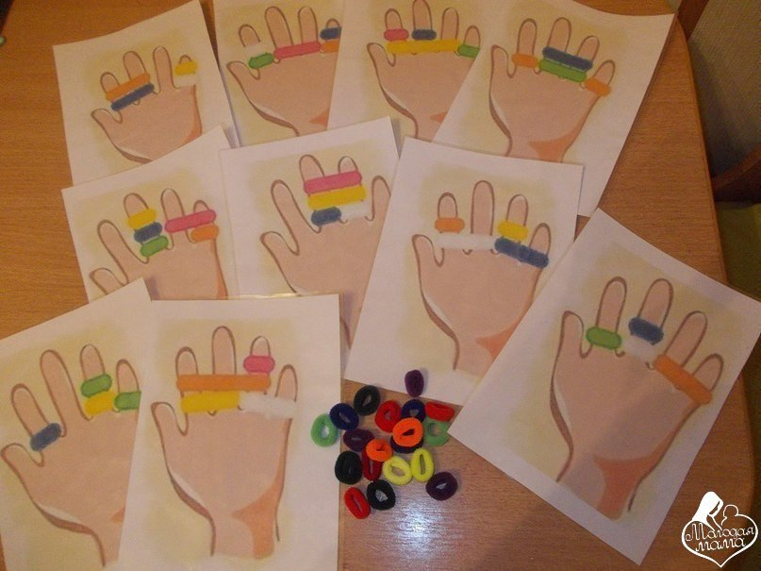

**«Собери бусы»**

**Цель:** развивать мелкую моторику пальцев рук, воображение, фантазию, внимание, наблюдательность, настойчивость. Закрепление цветов. **Материалы**: Разрезанные фломастеры (трубочи), проволока. **Ход игры**: Эти маленькие трубочки нанизываем на тоненькую изолированную проволоку, чередуя по цвету, размеру (ваша фантазия, концы проволоки закрепить. Получится браслет или бусы.

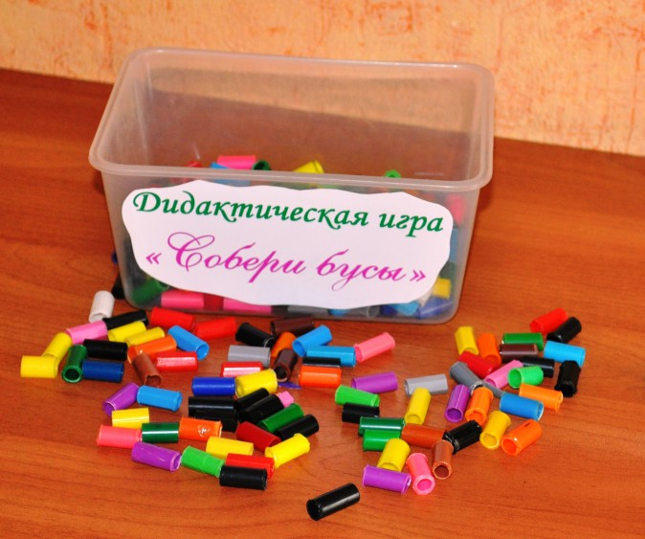

**«Найди игрушку»**

**Цель**: развитие мелкой моторики и тактильной чувствительности. **Материал**: тазик с фасолью или горохом, мелкие игрушки. **Ход игры**: предложить детям найти игрушку в тазике с фасолью(горохом).

